МКОУ « Герейхановская СОШ1 им.Р.Османова »

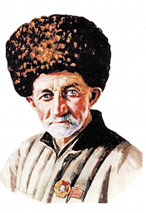

"СТlАЛ СУЛЕЙМАНАН УЬМУЬРДИН
ВА ЯРАТМИШУНРИН РЕХЪ »

темадиз талукь яз гьазурнавай
ачух тарсунин план – конспект
7класс

Гьазурайди : лезги ч1аланни
литературадин муаллим
Балиева Н.З.
2024й

Тарсунин план:

1.Шаирдин шикилрин презентация.
2. Муаллимдин сифте гаф. Гьахьун
3. Шаирдин уьмуьрдикай ихтилат
4.Ст1ал Сулеймана съезддал к1елай шиирдин записдиз яб гун.
5. Шиир «Т1уб сара кьаз».
6. Мисалар фикирдиз гъун
7. Ял ядай декьикьа . Мани «Билбил»

8. Ц1ийи тарс. Шиир « Тербия»

7. Махачкала шегьерда акъатай « Хкягъай эсерар» ктаб къалурун
6. К1валин к1валах

Тарсунин мурад-метлеб:

1) Дагъустандин советрин девирдин диб эцигай ч1ехи шаир Ст1ал Сулейман хайидалай инихъ 155 йис тамам хьун фикирда кьуна, адакай рик1ел хкунар;

2) « Тербия» шиир устаддаказ к1елун ва ахтармишун;
3) аялриз шаирдин уьмуьрдикайни яратмишунрикай авай чирвилер гегьеншарун;
4) хайи ватандал ,шаирдин эдебиятдал дамахдай гьиссер кутун.

Тарсунин тадаракар:
шаирдин уьмуьрдиз талукь цлан газетар, портретар, плакатар, шииррин к1ваталар, «Самур», «Кард» журналар, магнитофон, С. Сулейман к1валахиз фейи чкайрин карта.

Тарсунин финиф
- Тарс тешкилун
( Шаирдин шикилрин презентация «Шаир Сулейман» мани галаз)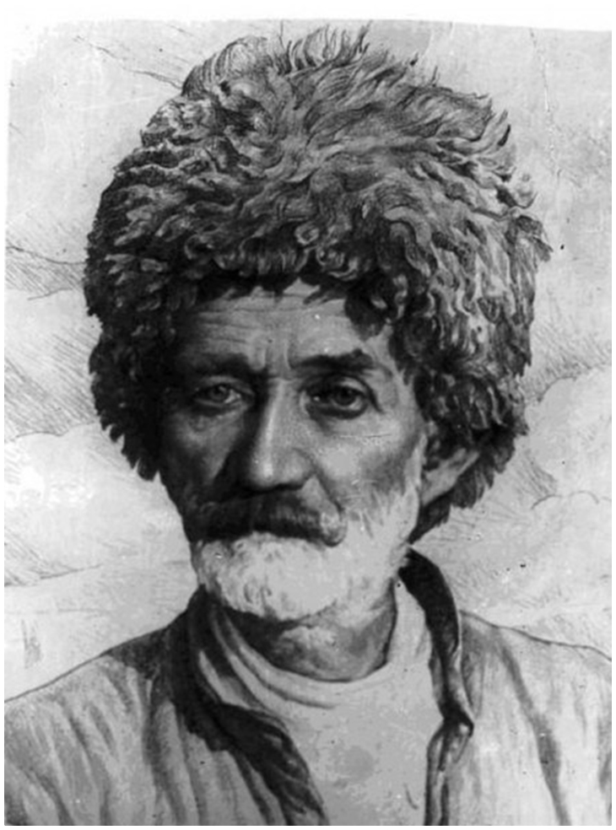

а) гьахьун

Муаллим:
Дуьнья я им – инсанар къвез - хъфидай,
Вахт атайла , к1анзни – дак1анз рекьидай.
Вун рекьидач, вун виридаз рагъ жеда,
Вун гьамиша халкьдин рик1е сагъ жеда.

( Имам Музамудинович Яралиев.)

- Саламалейкум, играми балаяр ва атанвай мугьманар . Аялар, заз чиз, куьн вири гъавурда акьуна , чун къенин ачух тарсуна гьи шаирдикай рахадат1а. Акьунани, балаяр?

Аялар: -Эхь. Дагъустандин халкьдин ч1ехи шаир Ст1ал Сулейманакай.
Муаллим:
- Къенин тарс чна хайи чIал, хайи чил вири дуьньядиз машгьур авур чи чIехи шаир СтIал Сулейманаз бахшзава. Ц1инин, 2024 - йис СтIал Сулейманан 155 йис дидедиз хьайидалай инихъ тамам хьуниз бахш авун къейднава. Къенин ачух тарсни заз шаирдин юбилейдиз бахш ийиз к1анзава.

- Гьелбетда, балаяр, С.Сулейманан уьмуьрдин рехъ ва яратмишунар квез гьеле гъвеч1и классрилай таниш я. Къенин эдебиятдин тарсуна чна а чирвилер генани дериндай ахтармиш хъийида.
2.Шаирдин уьмуьрдикай ихтилат
Муаллим :
- Аялар , заз чиз шаирдин уьмуьрдикай ван тахьай , адан шиирар чир тавур кас амач.
- Куь рик1ел адан уьмуьрдикай вуч алама? Ни лугьуда заз?

1-ученик :
- Ам виликан Куьре округдин (гилан Ст1ал – Сулейманан райондин ) Агъа Ст1алрин хуьре лежбердин хизанда 1869 – йисуз дидедиз хьана. Ст1ал Сулейман аялзамаз етим хьана. Ам гьеле дуьньядиз къведалди бубади адан диде са себебни авачиз рахкурна.
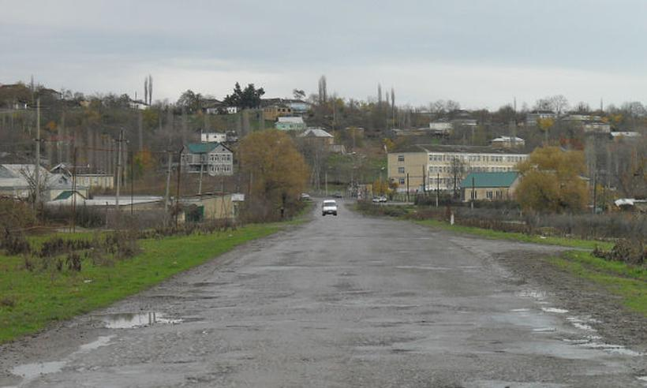
Муаллим:
- Баркалла, балаяр! Вучиз адаз Ст1ал Сулейман лугьузват1а чидани квез? ( жува давамарда)
Ст1ал адан лак1аб тир.( Псевдоним.) Вири шаирри , художникри хьиз чпи – чпиз къачунвай. Адан халисан фамилия Гасанбеков я. Вичин ери Ст1алрилай хьуниз килигна , ада вичиз Ст1ал Сулейман т1вар къачуна.
- Мад вуч чида квез шаирдин уьмуьрдикай? Адан аялвилин вахтар гьихьтин рик1ин т1арвилелай башламишна?
2 ученик:
- Зи рик1ел ада вичикай кхьей гьикая « Жувакай ихтилат» хъсандиз алама. Гьик1 ам халудин тевледа ханат1а ва дидед нек1един дадни акун тавуна , иски пекерик кутуна бубадин рак1арихъ гадарнат1а. Адан бубади авур к1валах мукьва – кьилийриз гзаф залан хьанай.
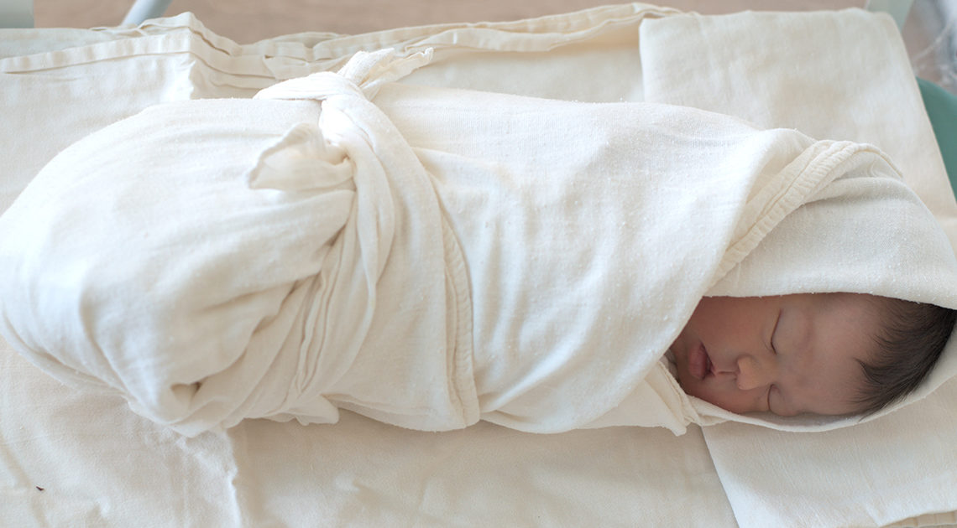
Муаллим:
- Мад ни давамарда ,аялар?
3 ученик:
- Гьа ик1 ам са чан алачир аял хайи къунши папа язухдай нек гуз , 7 йисахъ агакьдалди хвена. Са сеферда ам вичин бубадиз къуншидин гьаятда ч1ехи гада хьанваз акуна. Мягьтел хьайи бубади ам « Вагь, им зи хва я хьи!» - лагьана , вичин к1вализ хутахна.
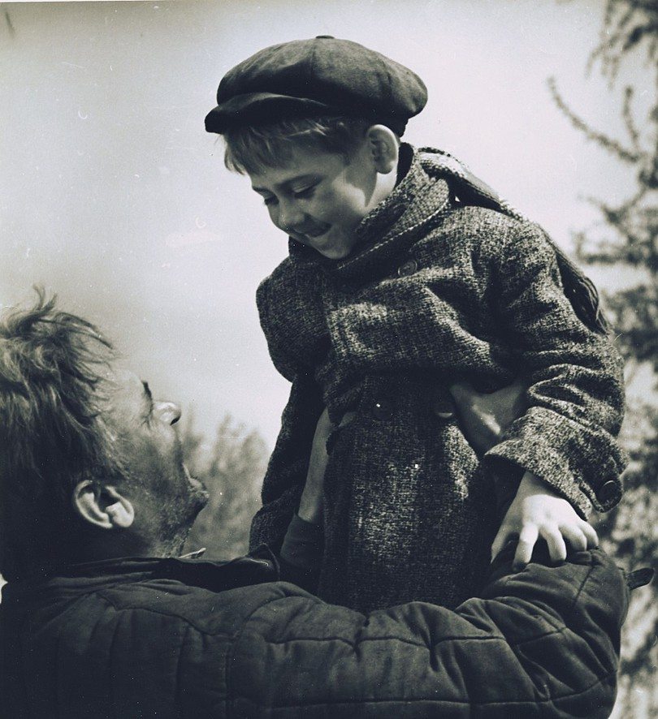
Муаллим:
- Аялар, Сулейман бубадин к1вализ хъфейла адан рик1ел алай хер сагьал сагъ хьанайни?
4 ученик:
- Ваъ. Ам гьик1 дидеди тевледа ханат1а , гьак1 тевледа, маларин арада ч1ехини хьана. Адан буба бахтуни чин тагай, крар дуьзмиш тежезвай лежбер итим тир. Гьасятда абуру чпин дерди – балайрин са пай гададал вегьез хьана. К1вал ц1ийи аялрив ац1анвай, тахай дидеди вичи чрай гьажик1адин гъуьруьн лавашарни адахъай чуьнуьхдай. А вахтунда адан рик1ел аламукьайди тек са фитерин ни тир.
Муаллим:
- Аялар, ни лугьуда , адан буба кечмиш хьайила Сулейманан шумуд йис тир?
5 ученик:
- Буба кечмиш хьайила адан 13 йис тир. Залан азардикди адан кьилиз эсер янаваз, югъди – йифди куьчейрай къванер к1ват1дай. Ам кьейила тахай дидедиз амукьайди ругуд аялни гьаятда к1ват1ай къванер я.
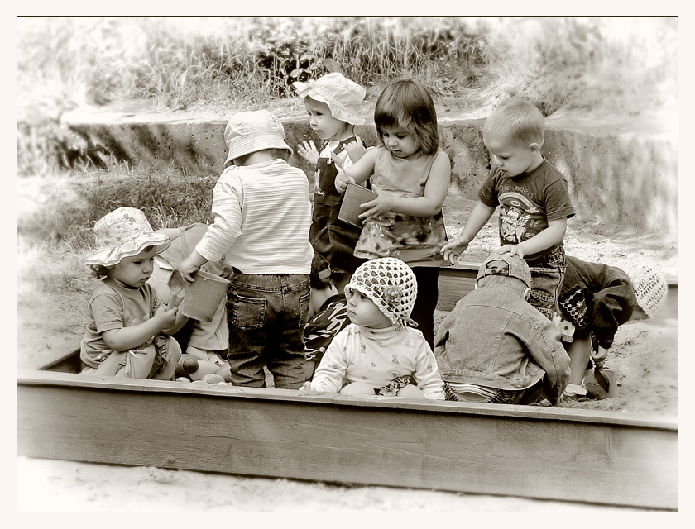
Муаллим:
- Ст1ал Сулейманаз пуд диде хьана лугьудай . Куь фикирдалди абур вужар я?
5 ученик:
- Хайи диде ( Шейрихан)
къуншидин паб ( Иминат)
тахай диде ( Гевгьер)
Муаллим:
- Баркалла. Аялар, буба кьейидалай кьулухъ адан уьмуьр гьик1 дегиш хьана?
6 ученик:
- Ам хуьряй экъеч1на Дербент шегьердиз фена, са девлетлу касдиз кьуд йисуз балк1анар хуьз, к1арасар хаз, ципиц1 багълариз къуллугъ ийиз, батраквал авуна. Аллагь рик1ел алай касди ам вичин лувак кутуна хвена. Адан к1валелай эляч1айла , мад фидай чка авачиз ам гьа виликдай хьиз жибинарни ич1из хуьруьз хтана.

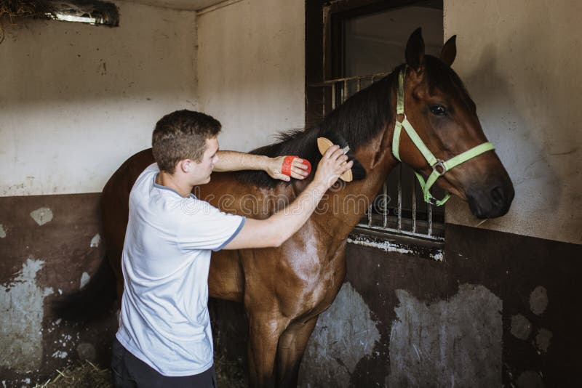
Муаллим:
- Хуьре ам квел машгъул тир, аялар?
7 ученик:
- Агъа Ст1алрин хуьре гьамиша герек тир кьадардилайни гзаф батракар авай. Ада вичин кьил хуьн патал къуншийривай йикъа ийидай к1валахар т1алабзавай. И кар адан рик1ивай кьабулиз жезвачир. « Им еке алчахвал я» - лугьудай ада дустариз.
Халкьди , Генжеда англичанри , пачагьдивай чилер кирида кьуна, биянар лугьудай дувулар хкудзава лугьуз , ихтилатар ийидай. Ана к1валахдай рабочияр к1анзава лагьай ван хьайила , ам са кьадар масабурни галаз Генжедиз к1валахиз фена. Къазанмишун гьеле анихъни амукьрай, ам маларин ратарикай авур хуьрекар гудай харчевнидиз буржлу язни амукьна. Залан шарт1ар себеб яз ам анай катна.
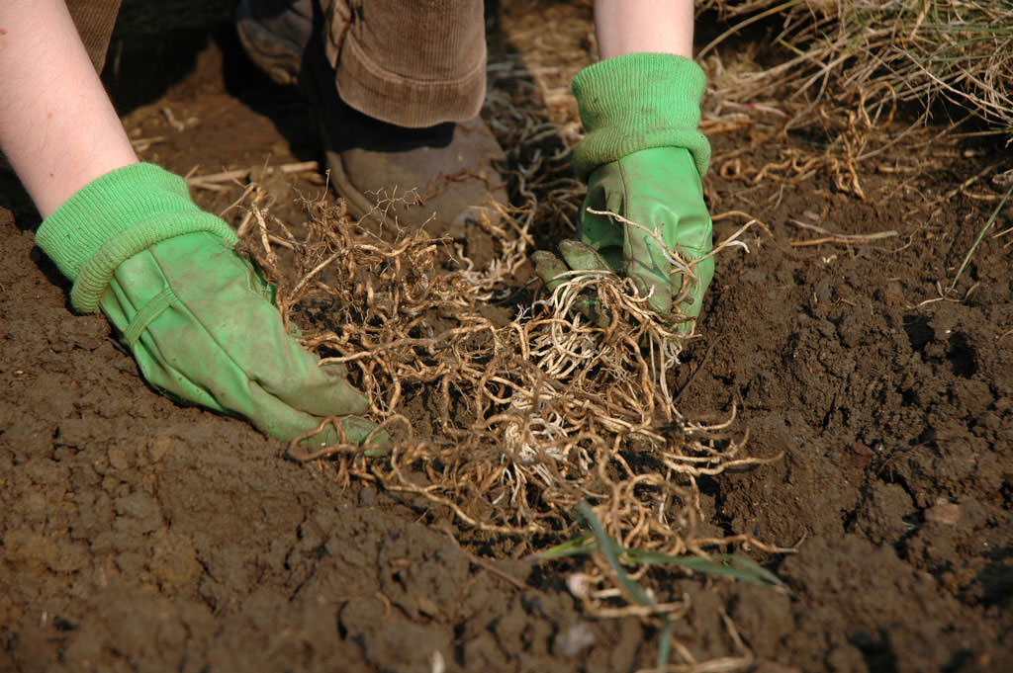

Муаллим:
- Аялар , Генжедай ам гьиниз акъатнай?
8 ученик
: - Кьве йисуз Генжеда, бегьем недай зат1ни авачиз к1валахайдалай кьулухъ ам Самарканддиз акъатна. Ина ада са – кьве йисуз чернорабочийвиле , ахпа са йисалай гзаф хьиз Сырдарья вац1алай эцигзавай муькъвел к1валахна. И йисара адаз гзаф крар акуна ва гзаф крар чир хьана, амма адаз хъсан чир хьайи асул кар ам я хьи, к1валахдай кесибдиз виринра сад хьиз четин тир. Ак1 хьайила адаз ватандиз хъфиз к1ан хьана. Амма хъфидай пул т1имил гваз, ам Бакуда нафт1адин буругърал к1валахал акъвазна.
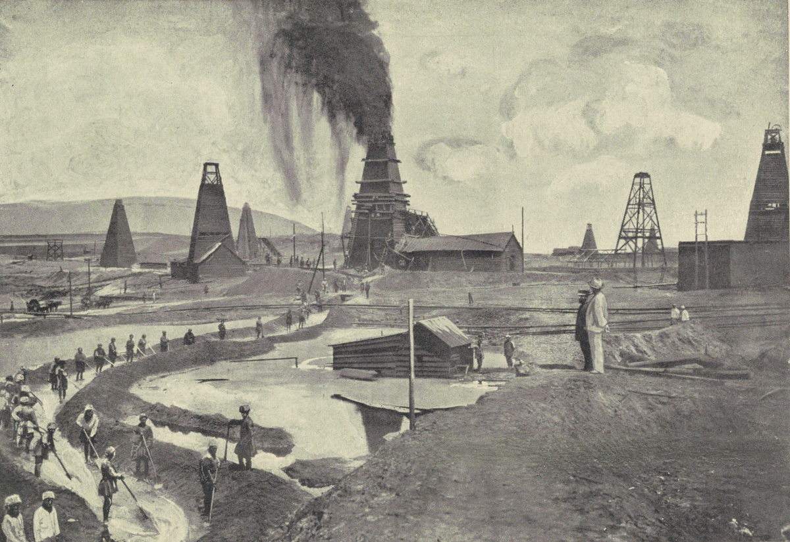
Муаллим:
- Бакуда адаз гьихьтин уьмуьр хьанай, аялар?
9 ученик:
- Бакудани ада кьве йисуз лап четин шарт1ара к1валахна. Виридаз бегьем ксудай месни авачиз , чилерални ксуз фялеяр лап залан азаррик рекьизвай. Гьа ик1 , са гуж – баладалди кьве манат къазанмишна, ам хайи хуьруьз хтанай. Гила ам къанни ц1уд йисав агакьнавай , чуру квай итим хьанвай.
Муаллим:
- Хуьруьз хтайла адан уьмуьрда гьихьтин дегишвилер хьана? Ада вуч фикир авуна?
10 ученик:
- Хуьруьз хтайла ада хизан кутун фикирна. А вахтунда кесибдиз ам гзаф четин кар тир. Адаз са касни авачир са етим руш жагъана. Ам кьуланст1алви тамарин къаравулдин руш тир . Гьамани ахчуна ам уьмуьрлух хуьре яшамиш хьана. Йисар къвез фена. Абуру бегьем ксун тийиз, фу нен тийиз хуьруьн къерехда чпиз са гъвеч1и к1вал эцигна яшамиш жез хьана. Паб салаз килигдай, вичи гвенар гуьдай.
Муаллим:
- Аялар, хуьре адаз хъсанзавайни?
11 ученик:
- Хуьруьз хтайлани адаз акьван регьятзавачир. А заманада инсанар сад – садахъай катдай. К1валахал чинеба экъеч1из физ хкведай. Вучиз лагьайт1а кавхади вичиз к1валахар ийидай итимар жагъурзавай. Фекьийрини судуйри тек са чпин терефар хуьзвай. Абуру кесиб халкьдикай фикирзавачир.
Муаллим:
- Аялар, адан уьмуьр рик1ел хкайла ,чаз мад сеферда субут жезва шаирдин уьмуьр гзаф четинди хьанвайди. Ихьтин арада, мисал яз, бахтуни чин ганач лугьуда. Эхь , ам бахтуни чин тагай ксарикай сад тир. Гьа ик1 ам халкьди хвена , халкьдин арада ч1ехи хьана. Адаз халкьдикай гзаф куьмек хьана. Адаз уьмуьрдин дад халкьдин арада акуна.
Муаллим:
- К1елиз чидач , кхьиз чидач а касдиз, т1вар машгьур я адан вири дуьньядиз лугьузва шаирдикай. Ик1 хьайила чаз ада кхьизвай ч1аларикай гьик1 хабар хьана?
12 ученик:
- Ада вичин ч1алар халкьдин арада т1уьк1уьрзавай. Абур сивяй- сивиз чк1извай. Дустар санал ацукьай вахтунда адаз абуру чи кавхадикай туьк1уьра , ахпа са яхц1ур мад жагъурда чна ваз лугьудай. Гьа ик1 ам яваш- яваш ц1ийи кеспидин дадуна гьатна ва халкьдин арада еке гьуьрмет къазанмишна. Гьелбетда, и кар ханлариз , беглериз хуш тушир. Вучиз лагьайт1а , Сулеймана абурун гьахъсузвилерикай, зулумрикай кхьизвай. Абур негьзавай , абуруз акси экъеч1завай.
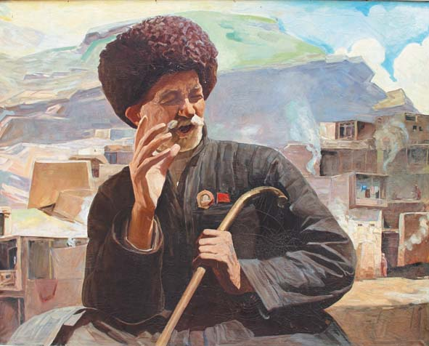
Муаллим:
- Аялар, мад ик1 лагьанай Сулеймана:
« К1елиз – кхьиз течидайдаз кьве вил ава, чидайдаз кьуд вил»
- Гьелбетда, аялар, им ада сифтени сифте вич фикирда кьуна лугьузай гаф тир. Им кхьиз чидайдан мумкинвилер артух я лагьай гаф я. Туьк1уьрай ц1арар фикирда хуьнни , гьасятдна кхьена хуьн сад туш.
- 68 йисан яшда аваз адаз тек са гаф кхьиз чир хьанай , вичин т1вар Сулейман.
Муаллим:
- Ада шиирар туьк1уьриз гьи йисалай башламишнай?
13 ученик:
- Шиирар туьк1уьриз ада 1900 – йисара башламишна.
Муаллим:
- Квез адан гьихьтин шиирар таниш я?
13 ученик :
« Фекьияр»
За лугьун квез квек квай хесет,
Гъавурда куьн гьат , фекьияр.
К1ант1а куьне ая гуьзет,
Лап иер дикъет, фекьияр.
Зирек халкьар я куьн гатуз ,
Техил хкведайла гъутуз.
К1ват1из ам ич1ириз к1ат1уз,
Т1алабиз закат , фекьияр.

Муаллим:
- И шиирда шаирди вуч лугьузва?
13 ученик:
- И шиирда шаирди фекьийрин амалдарвал, пехилвал, темягькарвал, инсафсузвал винел акъудзава.
Муаллим:
- Баркалла! Аялар, мад гьихьтин шиирар чида квез Ст1ал Сулейманан?
14 ученик:
« Девлетлуяр, чиновникар»
Я стхаяр, пул авайдаз …
Начальник уртах хьана хьи.
Вичиз девлет бул авайдаз,
Кесибар алчах хьана хьи.
Инсаф ая вуна залум,
Кесибариз гумир т1ун рум.
Иеси кьей «добрым утром»,
Халкьдиз вакай мах хьана хьи.
Муаллим:
- Вуч лугьузва шаирди и шиирда?
14 ученик:
- И шиирда Сулеймана девлетлуяр, иллаки чиновникар тахсиркарзава. Ам лезгийри урус ч1алай гафар къачуниз акси тушир, амма лезги ч1ал чиз-чиз , урус ч1ал течидай лезгидихъ галаз урус ч1алал рахадайбуруз акси тир.

Муаллим:
- Мад ни лугьуда , аялар ?
15 ученик:
« Судуяр»
Авач кьван куь чанда инсаф,
Са зерре мирвет судуяр.
Гьич кьабулич кесибдин гаф,
Тагайт1а ришвет , судуяр.
Сят к1уьда куьн жеда судда,
Иблисди куьн твада худда.
Гьахъ гвай кесиб куьне куда,
Тагайт1а къимет, судуяр.
Муаллим:
Вуч лугьузва судуйрикай шаирди?
15 ученик:
- И шиирда шаирди жемятдин вилик дуванбеглер лянетламишзава.
Муаллим:
- Ада вучиз абур беябурзавай? Гьакъикъат гьихьтинди ят1а чидани ваз?
15 ученик:
- Гьакъикъат ихьтинди тир. Садра Сулейманан къунши са тахсирни авачиз суддик акатна. Судья Мирземет лугьудай кас яз ада кесибдивай ришвет тlалабна. Гайитlа динж тун хиве
кьуна. Еке баладилай гъвечlи бала хъсан я лагьана, идани ришвет гана. Суд жедайла, Мирземета и кас тахсирлу авуна. Къал кваз кlвачел къарагъай фукъарадиз ада хъел кваз лагьаналдай «Нагагь тахсир квачиртlа, ада и ришвет гъидачир». И ягьсузвиликай ван хьайила, Сулейманан кьарай атlана. Гьа и кар себеб яз ада вири жемятдиз малум тир «Судуяр» тlвар алай шиир туькlуьрна.

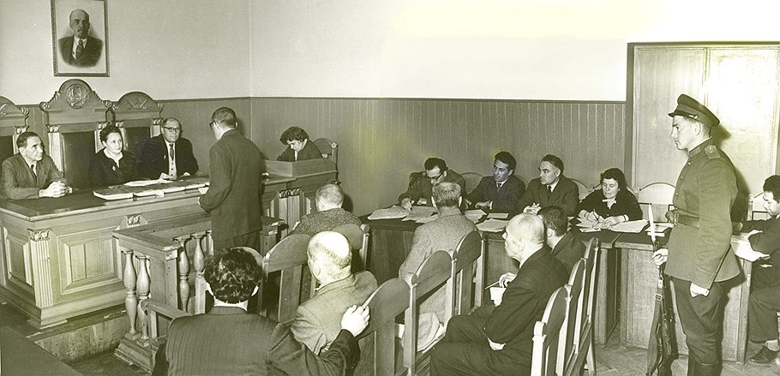
Муаллим:
- Аялар, адаз кьве уьмуьр акур инсан я лугьузва. Вучиз ак1 лугьузва адаз?
16 ученик:
- Вучиз лагьайт1а , адаз кьве уьмуьр гьакъикъатда акунвай. Са уьмуьр Октябрдин инкъилаб жедалди тир , муькуьди - хьайидалай кьулухъ. Маса гафаралди «куьгьне дуьнья» ва « ц1ийи дуьнья» лугьузни жеда.
Муаллим:
- И кьве уьмуьр чара жезвай йис гьим я , аялар , ва ада ц1ийи девир гьик1 кьабулна?
16 ученик:
- Ц1ийи девир чара жезвай йис 1917 – йис я. Ада ц1ийи девир кьабулай тегьер чаз адан шиирррай аквазва. Куьгьне девирдин эсерар кесибрин четин гьаларикай, ханларин – беглерин гьахъсузвилерикай , инсафсузвилерикай тир. Ц1ийи девирдин шиирар халкьдиз ц1ийи уьмуьр туьк1уьруниз эвер гузвайбур тир. Куьгьне адетар квадариз к1анзавай.
Муаллим :
- Са гафуналди , чавай лугьуз жеда Сулейман бубади ц1ийи уьмуьр еке ашкъидивди кьабулна лагьана. Гьаниз килигна адан шиирарни кьве девирдиз пай жезва.
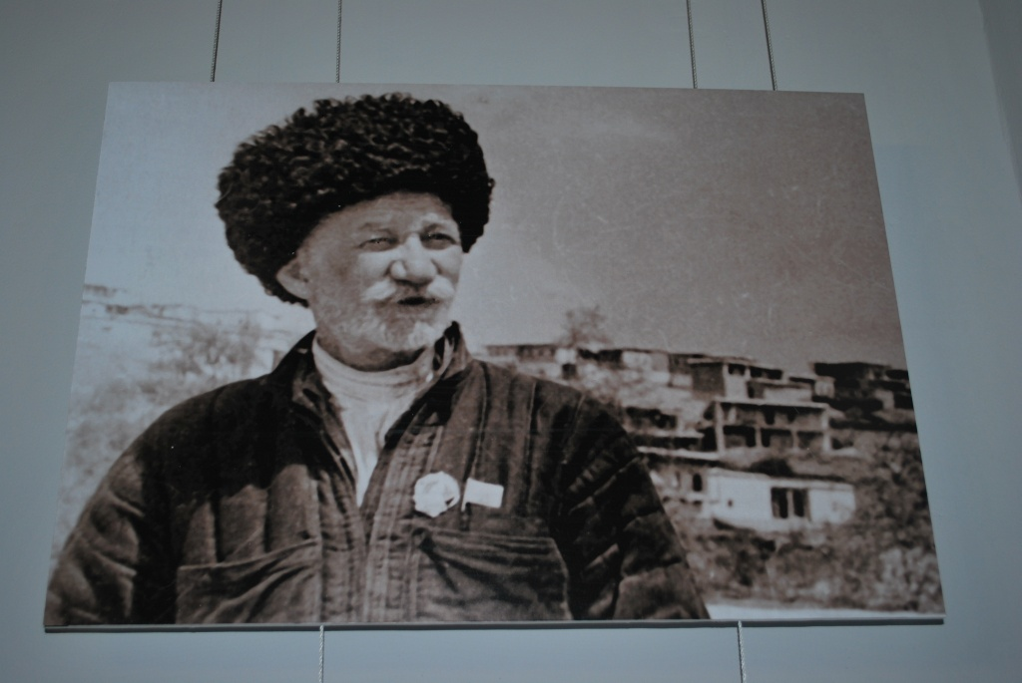
- Ст1ал Сулейманан яратмишунрин тема гегьенш я. Ада инсанрин нукьсанрикай, зегьметчи халкьдикай, ватандикай, насигьат гудайбур , социализмадкай ва масабур туьк1уьрнава.
- Адан яратмишунриз урусрин писатель М. Горькийди еке къимет гана.
- 1934 - йисуз Вирисоюздин советрин писателрин 1-съезддал
М. Горькийди шаирдиз «XX-асирдин Гомер» лагьай т1вар гана.
Ада лагьана:
«Ашукь Ст1ал Сулеймана, заз чизва, са заз ваъ, амайбурузни, лап гьейран ийидай гьайбатлу эсер авуна. А к1ел- кхьин тийижир, амма акьуллу кьуьзуь касди президиумда ацукьна, вичин шиирар туьк1уьриз, гьик1 куш - куш ийизвайт1а, заз акуна. Ахпа ада, абур гьейран жедай тегьерда гуьзелдиз к1елнай. Сулейман хьтин жавагьирар, яратмишиз бажарагълувал авай инсанар куьне хуьх!»

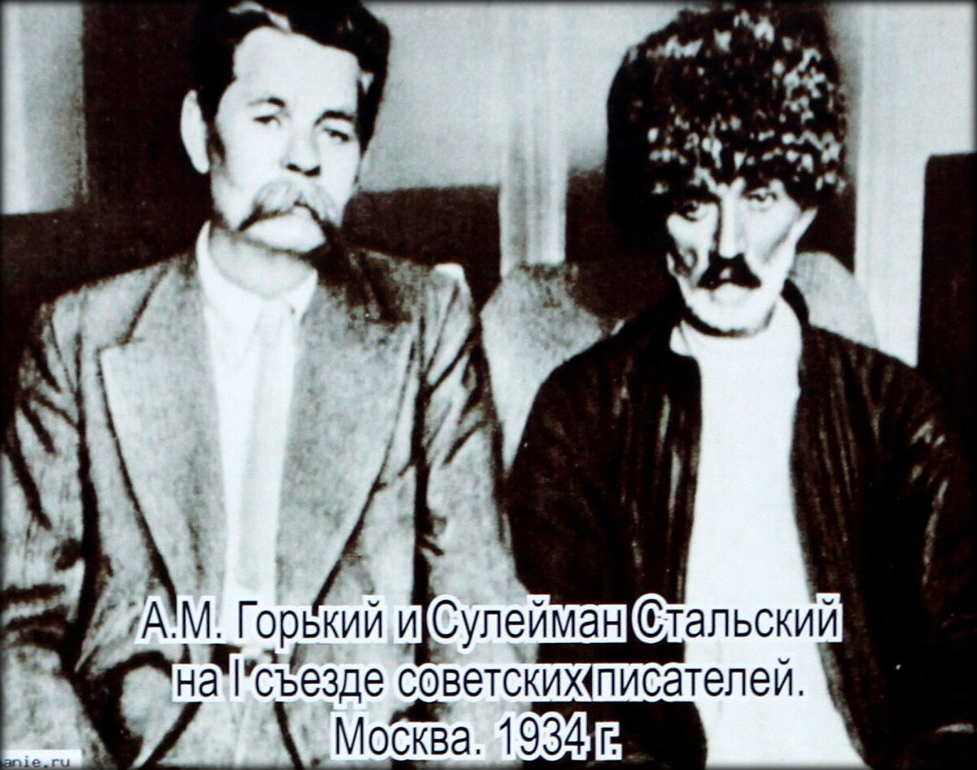

- Аялар, мумкин я инал заз суал атун, Гомер вуч кас тир ? СтІал Сулейман Гомерахъ гекъигунихъ вуч метлеб авай лагьана?
- Къадим Грецияда, саки кьве агъзурни вад виш йисан вилик, вич бедендай буьркьуьди яз дидедиз хьанвай, амма гьа кар себеб яз кІел-кхьин авачир Гомер тІвар алай бажарагълу шаир хьана. И шаирди инсаниятдиз къадим девирдин вакъиайрикай тесниф авур зурба кьве поэма туна: Сад «Илиада» муькуьдини «Одиссея» я.
Максим Горькийди, СтІал Сулейман Гомеран дережа авай шаир тирди тестикь авуна. Ада вич и ч1ехи т1варц1из вафалу тирди тестикьарна.

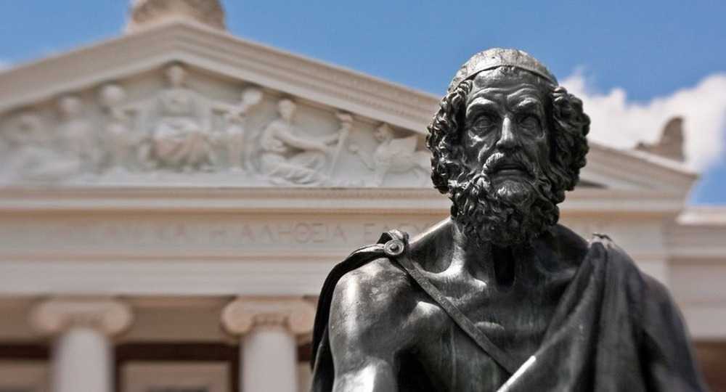

3.Ст1ал Сулеймана съезддал к1елай шиирдин записдиз яб гун.

4. Москвадиз фейила Ст1ал Сулеймана туьк1уьрай шиир
17: ученик
«Т1уб сара кьаз»
Акурла Московдин куьче,
Зун тIуб capа кьаз амукьна.
Чиз амукьнач заз зи пеше,
Гьилер хъуьчIуьк кваз амукьна.
Эхир, я эвел тийижиз,
Жуваз анин гьал тийижиз,
Я рахадай чIал тийижиз,
Зун лап рикI дакIваз амукьна.

Ийидай кьван веревирдер,
Гьални жуван хьана бетер.
Ахъайдай кас хьанач дердер,
Зун фикир чIугваз амукьна.

КIвачел шалам, кьилел бапIах,—
Гьанлай чIур хьана зи кIвалах.
Шерик хьанач я зи къвалахъ,
Хажалат жуваз амукьна.

Акъатдай гаф течиз сивяй,
Рахун-луькIуьн ийиз цавай.
Эй, юлдашар, акьул завай
Са версин яргьаз амукьна.

Сулейманан мецин дяве
Ажузвал кьурд тушир хиве,
Вуч ятIан ам инал кIеве
Гьатна, гьакI зурзаз амукьна.

Муаллим:

- Сулеймана вичин девирдин уьмуьрдани лап хъсандиз иштиракна. Ам жуьреба- жуьре мярекатра рахадай, жегьил шаирриз куьмекар гудай, хуьруьн жемятдиз дуьз рехъ къалурдай.
- Инал заз куь фикирдиз чи Дагъустандин халкьдин ч1ехи шаир Расул Гамзатован гафар гъизва.

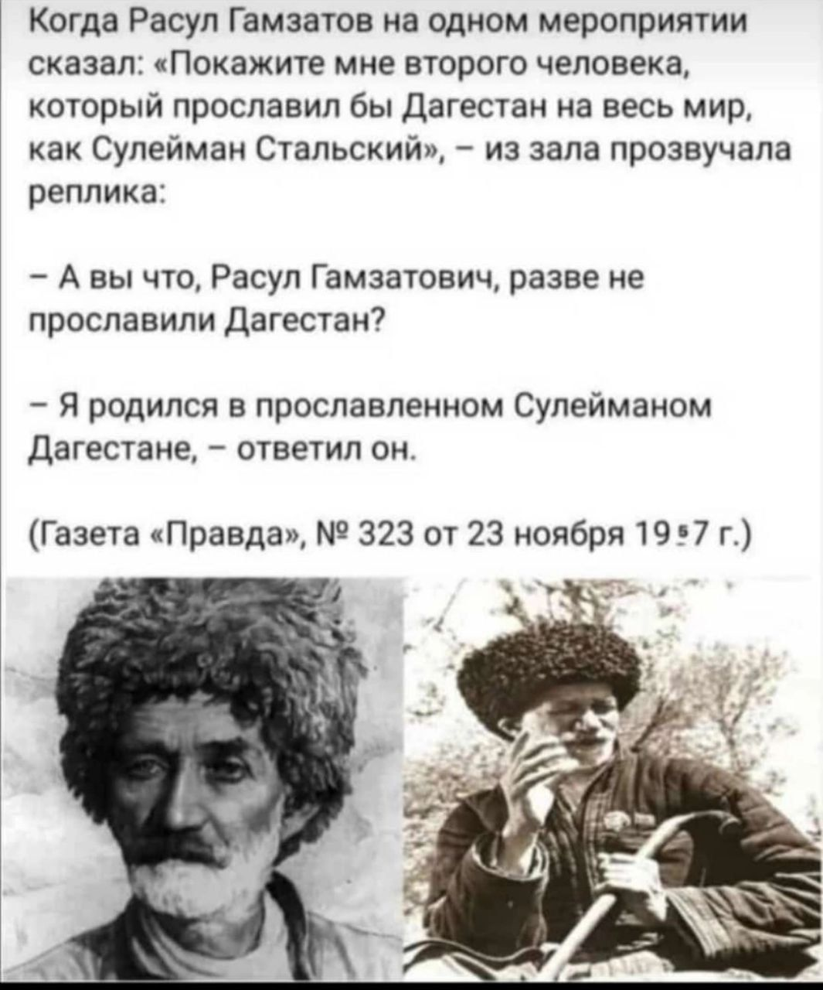

_ Гьа ик1 чи ч1ехи шаирдиз т1вар – ван авай инсанри гзаф мисалар кхьенва.

5. Мисалар фикирдиз гъун

А) «Сулейман хьтин жавагьирар яратмишиз бажарагълувал авай инсанар куьне хуьх!» ( М.Горький)

Б) Дуьнья я им – инсанар къвез – хъф
Вахт атайла , к1анзни – дак1анз рекьид
Вун рекьидач, вун виридаз рагъ жеда,
Вун гьамиша халкьдин рик1е сагъ жеда.

( Имам Музамудинович Яралиев.)

- 30 – йисара адан шиирар вири уьлкведиз чк1ана , абур лезги ч1алал хьиз урус ч1алални газетриз , журналриз акъатзавай.
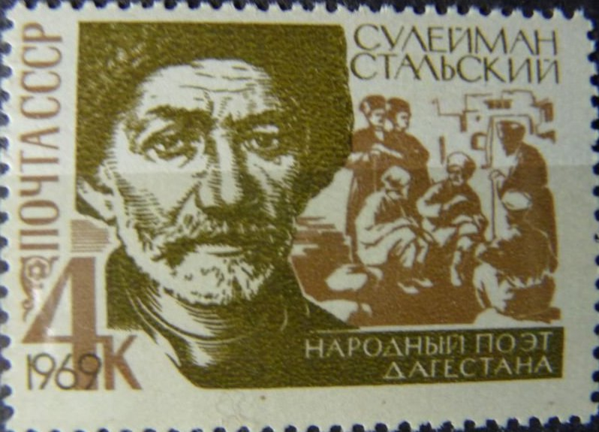
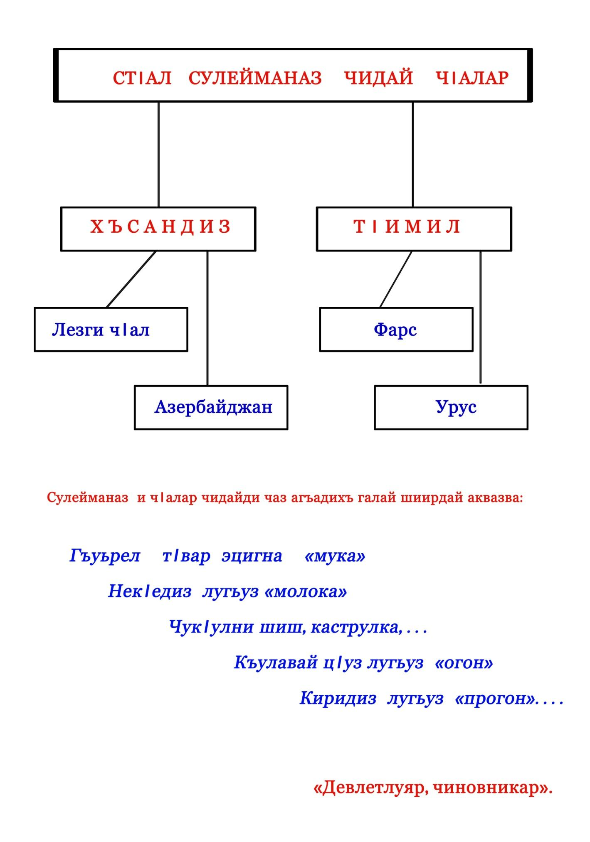

6.( Махачкала шегьерда акъатай « Хкягъай эсерар ктаб къалурун»)

- 1936 – йисуз адаз Ленинан орден гана.

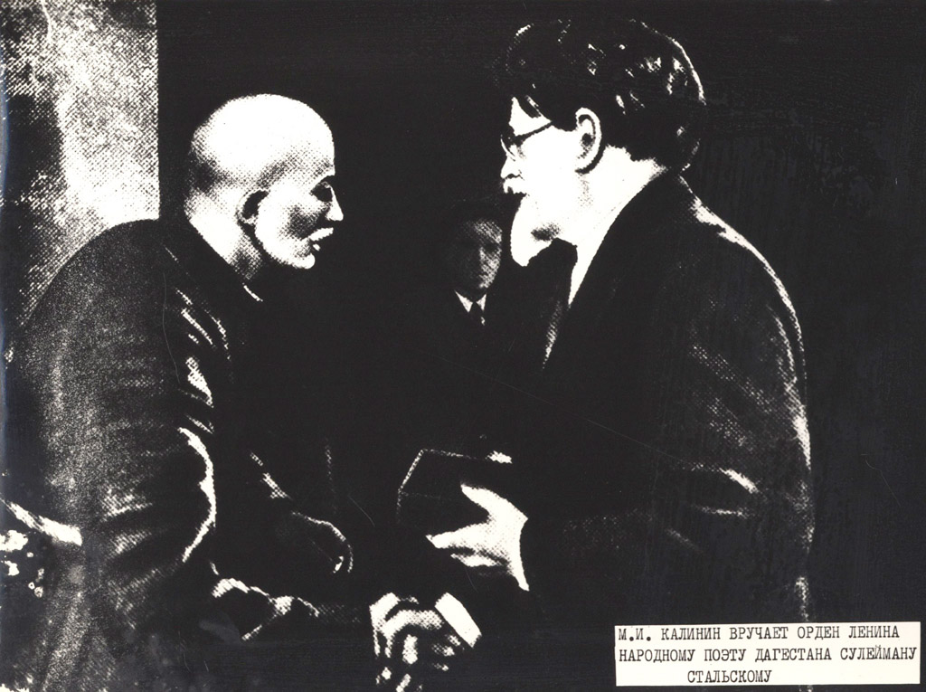

- 1937 – йисуз ам Верховный Советдин депутатвиле хьана.

- Гьайиф хьи, чи ч1ехи шаир Верховный Советдин депутатвиле кандидат яз къалурна, сечкияр жедалди, 1937- йисан 23 - ноябрдиз ам кечмиш хьана.

Муаллим:
- Аялар , адаз халкьдин патай еке гьуьрмет авайди чаз квелди чир жезва?

18 ученик:
- Адан т1вар чи райондиз ганва.
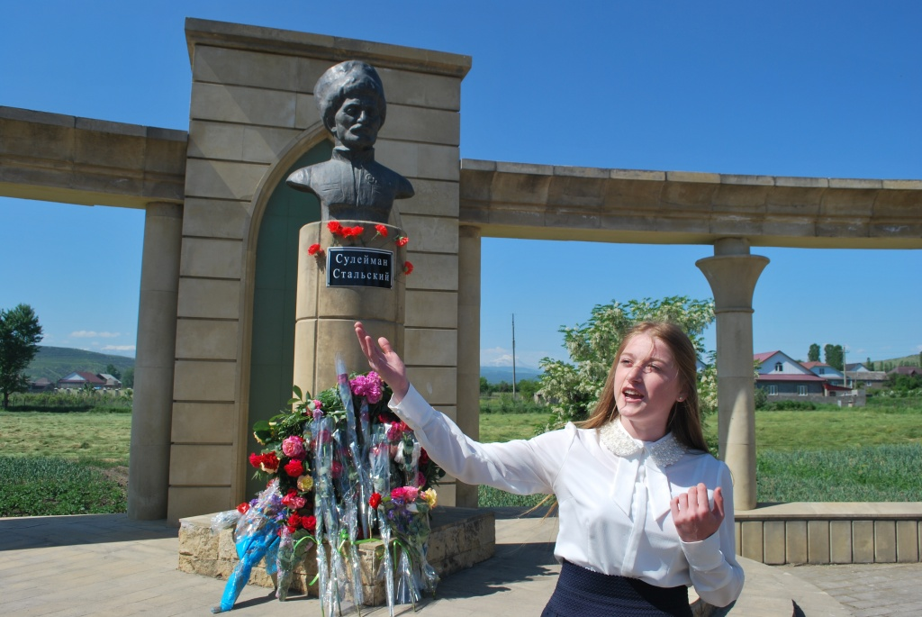

Агъаст1алрин хуьре адан т1варц1ихъ музей- к1вал ава.
Ам хуьруьз хтайла вичин юлдашдихъ галаз эцигай к1вал тир.
Алай вахтунда анихъ адан хтул Лидия Стальская гелкъвезва. Музейдихъ са гъвеч1и , гьар жуьредин емишар авай сални гала.
Гьар йисуз а музейдин гьаятда чаз Ст1ал Сулейманан шиирррин конкурсар кьиле физва, аялар музейдихъ танишариз гъизва.
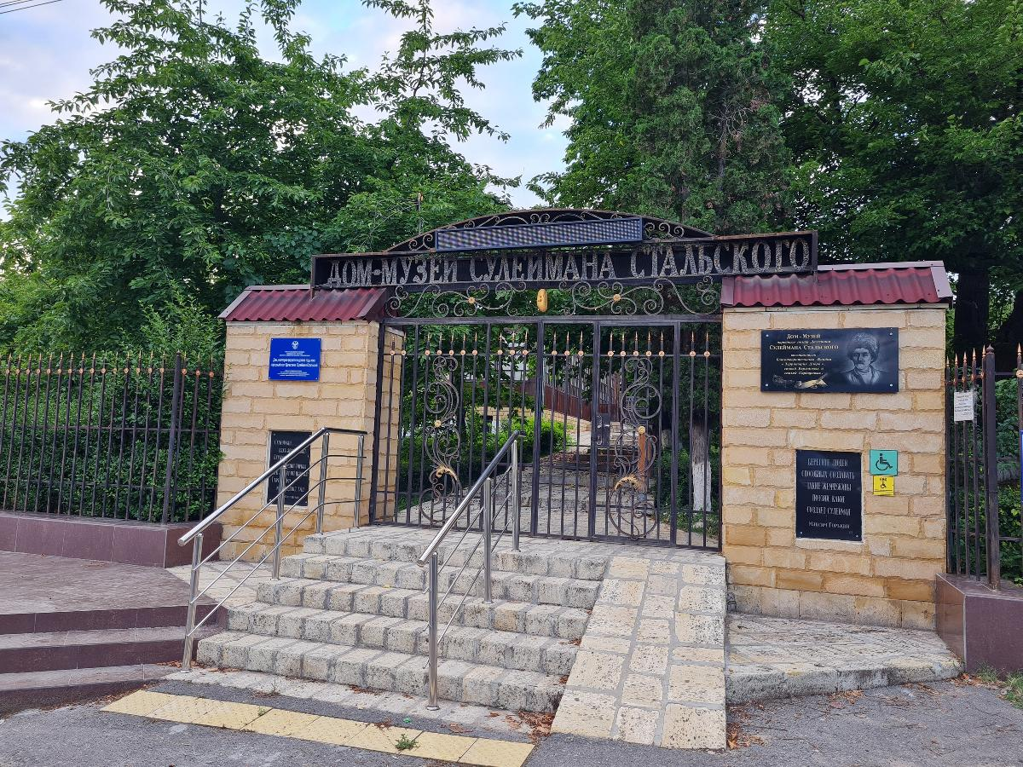

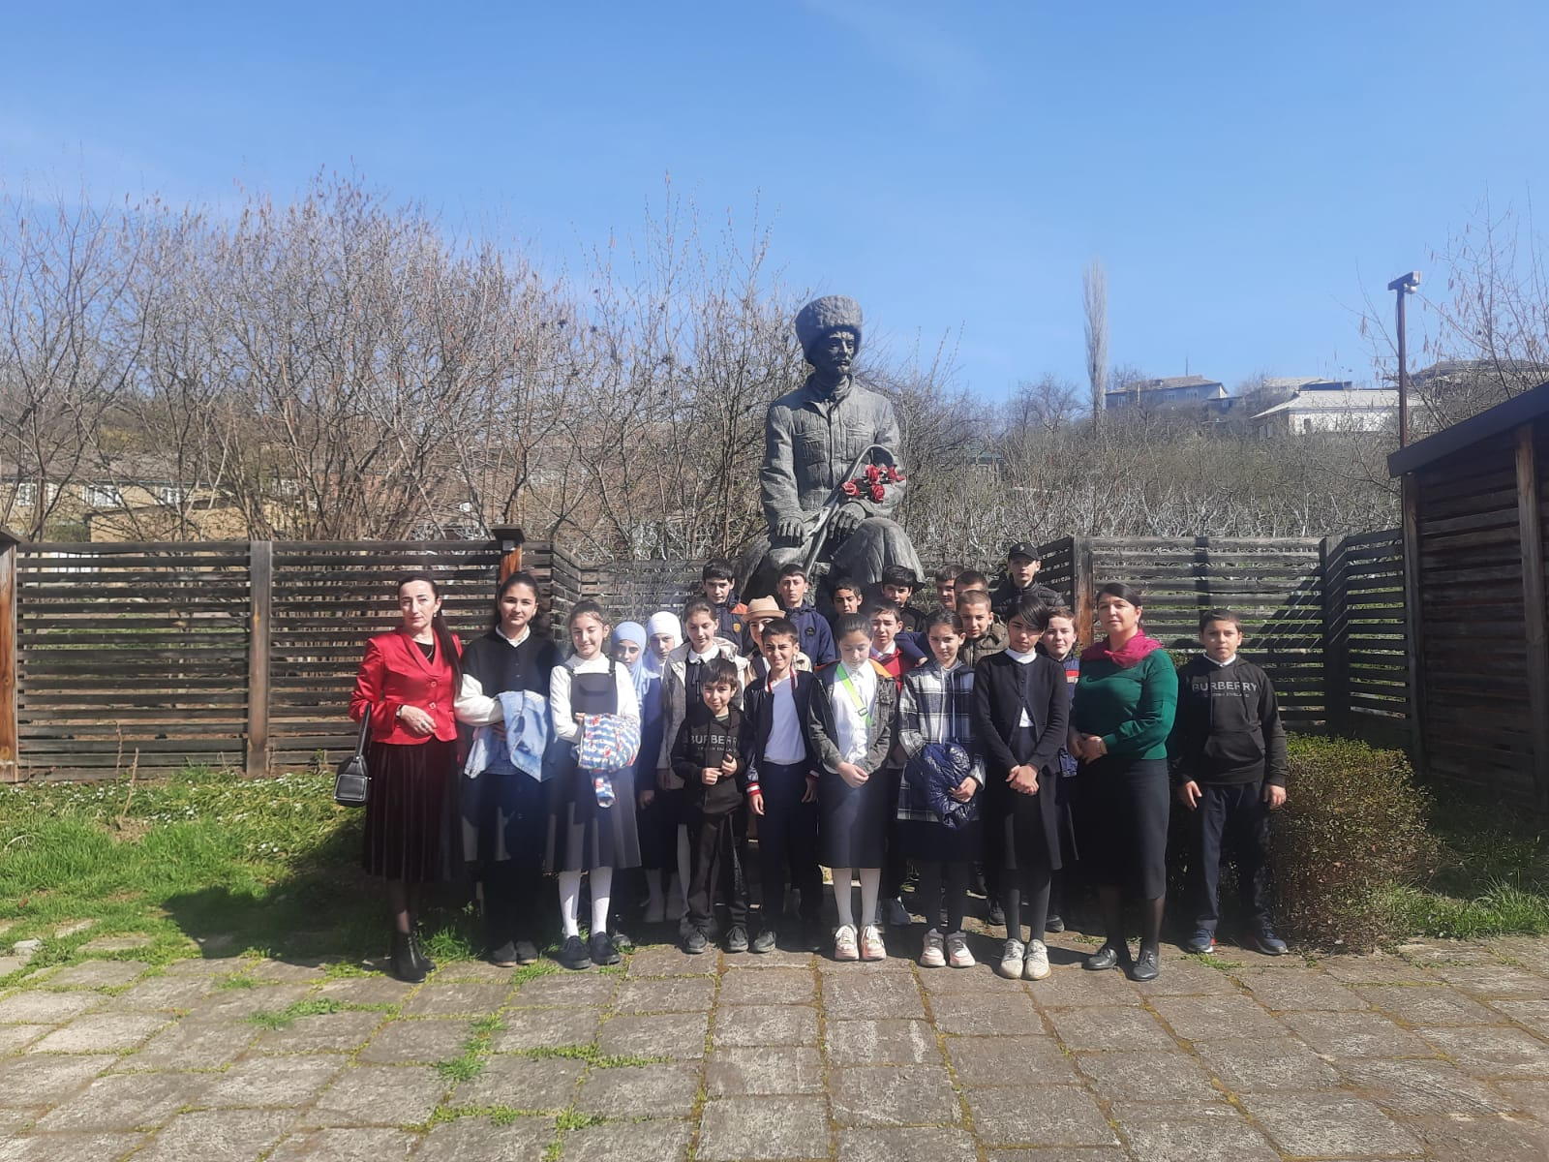

Кьасумхуьрел адан т1варунихъ са гъвеч1и парк ва адан гуьмбет ава.
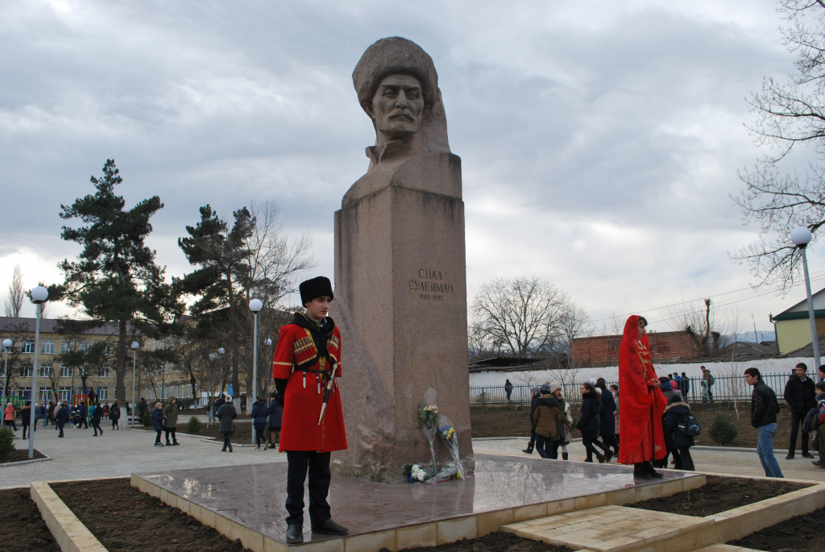
Адан т1вар гьар хуьре куьчейриз ганва.
Муаллим:
- Дербент шегьерда Дагъустандин лезги театрдал адан т1вар ала.
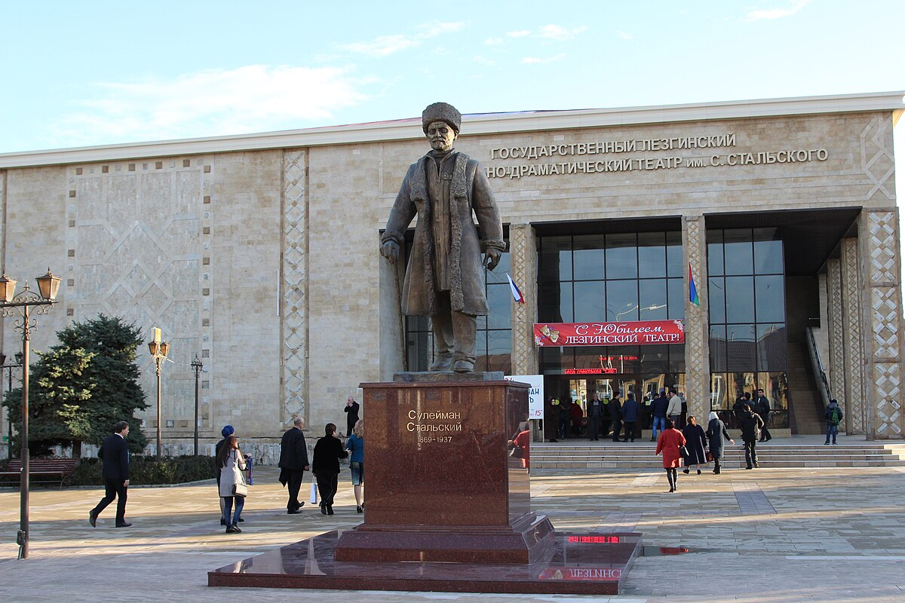

Махачкала шегьерда адан т1вар алай паркни ава гуьмбетни.

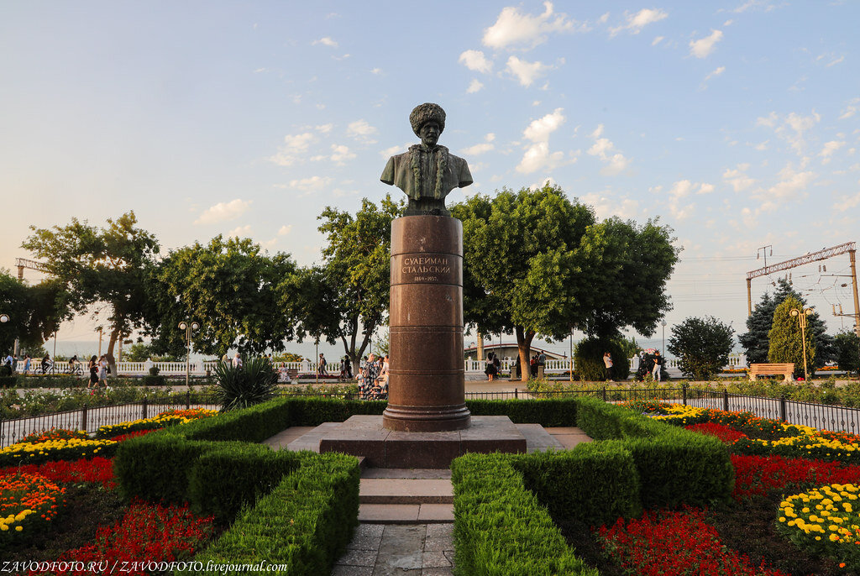
Кизилюртовский районда адан т1варунихъ гьам хуьр Стальское, гьам общеобразовательная школа, гьам школа гимназия, гьеле амбулаторная больницани ава адан т1варунихъ.

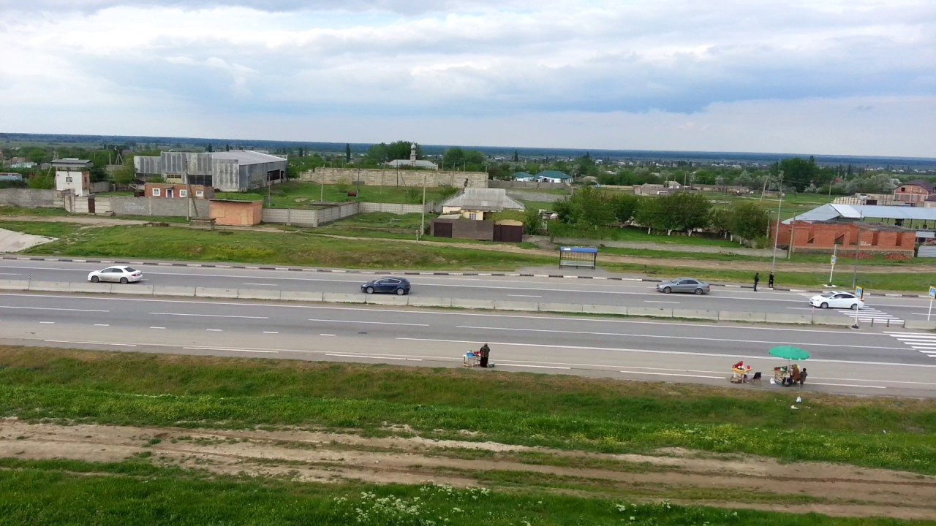
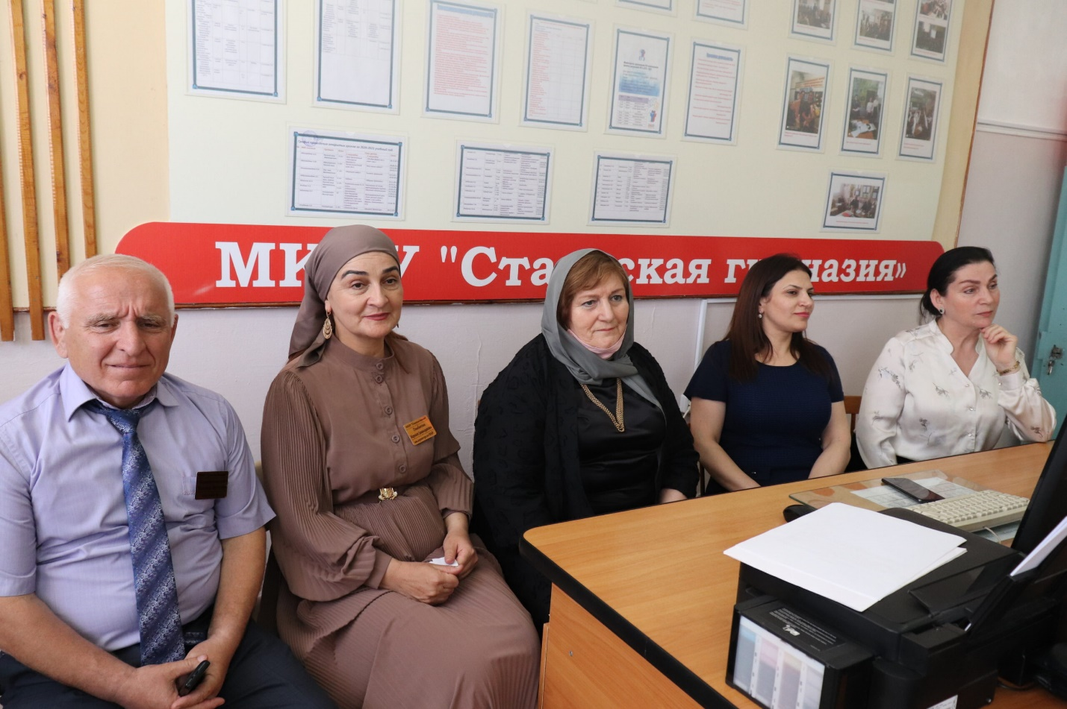

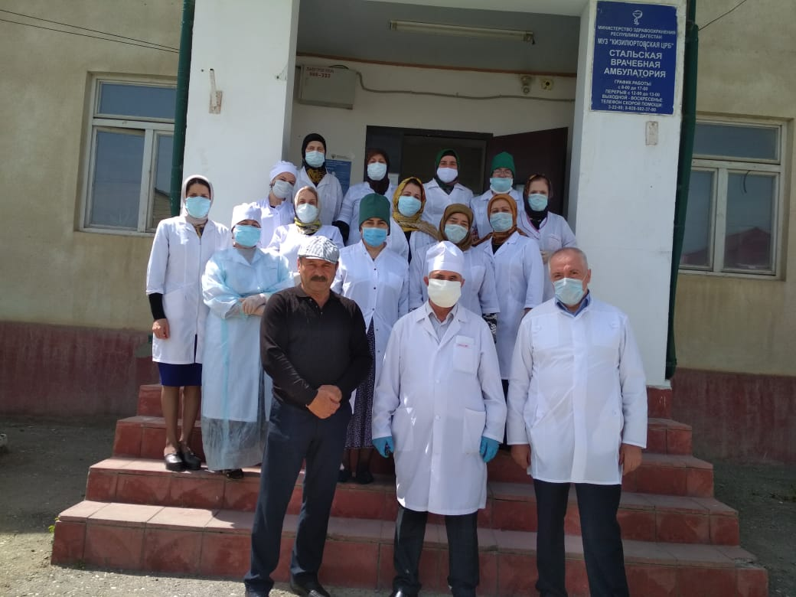

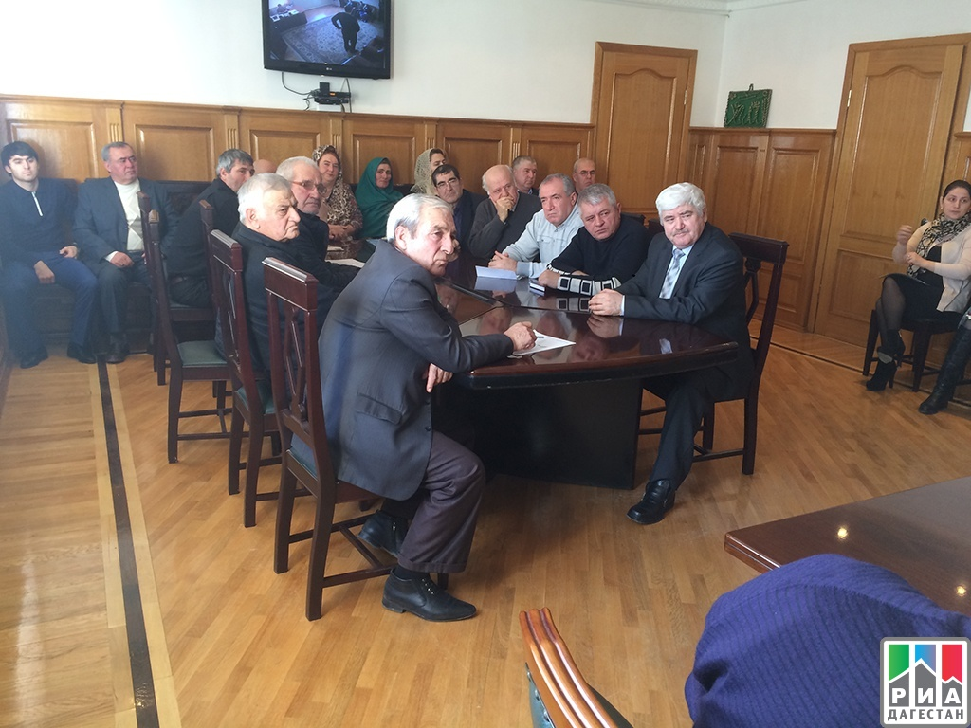
- Гьак1ни , Словакиядин Комарно лугьудай шегьерда кьурай шейэр тухудай гими « Сухогрузный теплоход» Сулейманан т1вар ганва.

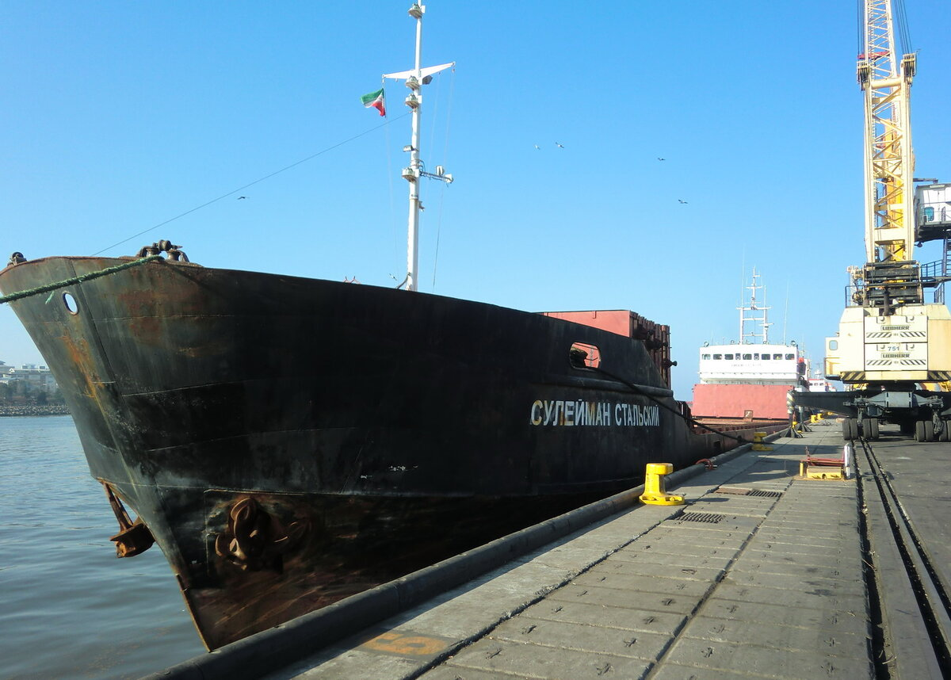

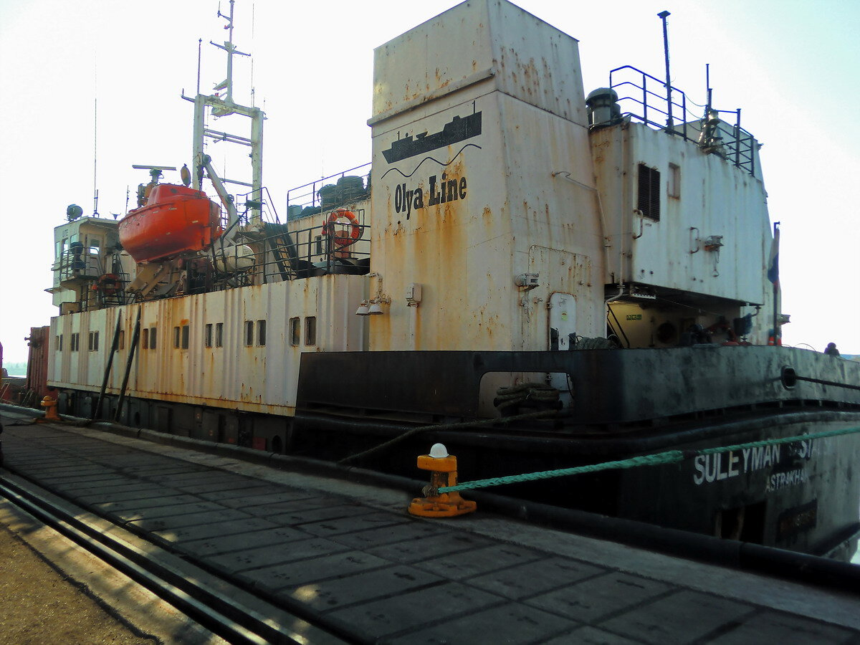

Гьак1ни лезги халкьдин шаирдикай азербайжандин «Бакинский киностудияди» 1957-й. «Так рождается песня» яни «Ик1 мани арадал къвезва» т1вар алаз худ.фильм акъатна . Ст1ал Сулейманан рольда Россиядин актер Константин Гаврилович Сланов къугъвана.
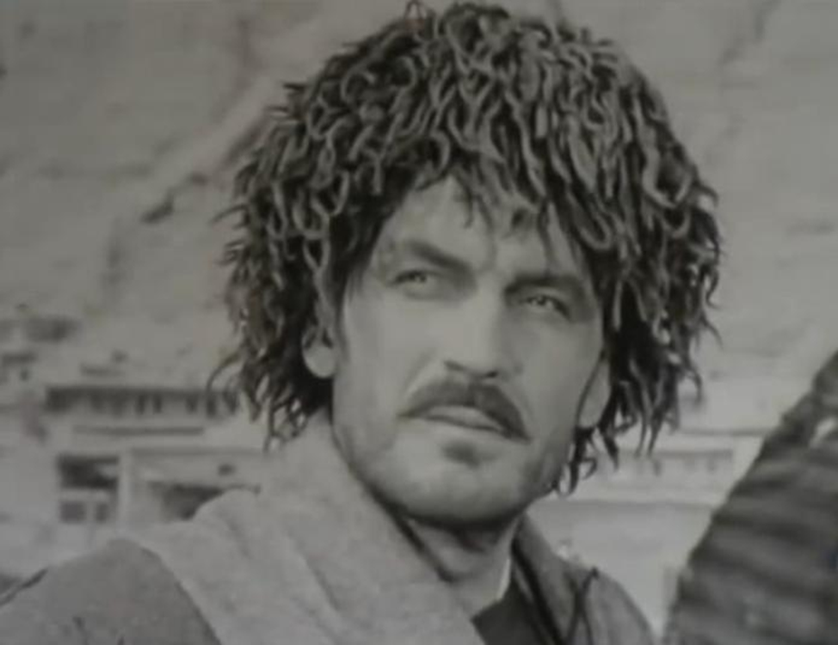

- Гьелбетда, аялар, Ст1ал Сулейманакай чавай са тарсуна рахана куьтягьиз жедач. Адан бажарагъ еке я. Девир дегиш хьунихъ галаз т1уьк1уьрнавай маналу шиирар мадни гзаф ава. Абурухъ галаз куь ч1ехи классра таниш жеда.
- Амма вичин уьмуьрда ам са кардин гъавурда хъсан акьуна. Ада аксивал квай шиирар кхьин акъвазарна. Адаз халкьдини лугьуз хьана акси шиирар акъвазарун. Инал заз мад са мисал гъиз к1анзава шаирдин.
« Яшамиш жез заз халкьди чирна , шиирар кхьиз Етим Эмина»

Ял ядай декьикьа . Мани «Билбил»
( жува тамамарда)

Ц1ийи тарс. Шиир « Тербия»

- Чешне яз, 7 – классда чун адан « Тербия» , « Бязи ахмакь» , « Дагъустан» шиирррихъ галаз таниш жезва.
Чун къенин тарсуна адан «Тербия» шиирдал акъваз жеда.
(Муаллимди к1елун)

И шиирда шаирди чаз дуьз рехъ къалурзава. Чарадакай фитне авун хъсан кар туширди лугьузва. Инсанрин нагьакьан хесетар пислемишзава. Нубатсуз гафар сивяй акъудна к1андач, акъуднани – вик1егьдиз адан жаваб гана к1анда. Кьуларихъ чуьнуьх хьана к1андач. Гьи касди зулум авурт1а , гум вичяй акъатда. И крар вири чаз шиирдин т1варц1яйни аквазва. Ада инсанриз амакь тахьун эвер гузва.
Урусрин мисал Фикирдиз гъун. « Чтобы озарять других , нужно нести солнце в себе»

Четин гафарин винел

Муаллим: - Аялар, Ст1ал Сулейманан « Тербия» шиирда чал ихьтин четин гафар гьалтзава. Ша, чна абурун мана ачухарин.

Загьирда | Винелай акунрай
Бат1инда | гьакъикъатда
Наши | бегьемсуз
Кьуруш | кьар

- Акси мана авай гафар гьибур я , аялар?

Загьирда – бат1инда ( гафар тетрадра кхьин)

6. Тарс мягькемарун.

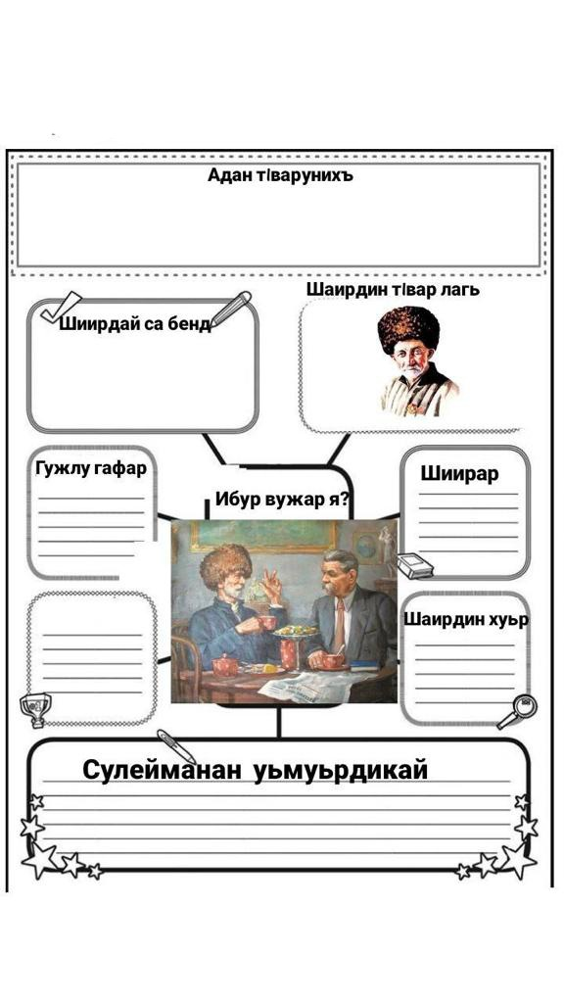

7. Ст1ал Сулейманаз хас эпитетар лугьун
Ватанперес, инсанперес, акьуллу, кесиб, къени, гьахълу, бажарагълу, машгьур, Дагъустандин, халкьдин.
8. Мачхулардай к1валах.
( зегьметдикай мисалар к1ват хъувун)

- К1анидаз, жеда, зегьмет, девлетни.

- Авай, жеда, зегьмет, к1вале, берекатни.

- Къазанмишда, гьуьрмет, зегьметди.

- Я, инсандин, зегьмет, мишреб.

( эхиримжи мисалдин мана ачухарда)

9. Рефлексия

- Квез къенин тарс бегенмиш хьанани?
- Квез ц1ийи вуч чир хьана тарсуна?
- Заз куьнни бегенмиш хьана. Квез виридаз баркалла!
Хъсандиз иштиракай аялриз виридаз вадар.

10. К1валин к1валах. Къиметар эцигун

« Тербия» шиир хъсандиз к1елиз ва кьилин мана ачухариз.

